项目管理系统操作指引

版本信息
项目名称 | 项目管理系统
版本信息 | 1.0
日期 | 2023.11

系统说明

内网测试地址：
http://192.168.121.171:2681/#/login

外网测试地址：
http://project-test.voion.com/#/login

外网正式地址：
http://project.voion.com/#/login

使用浏览器说明：
温馨提示：建议使用谷歌、Microsoft Edge，版本 79.0.1072.62 及以上浏览器，360浏览器请使用极速模式

账号：
个人账号：工号 密码：123456（默认密码可修改）

登录及修改个人密码：

登录系统：
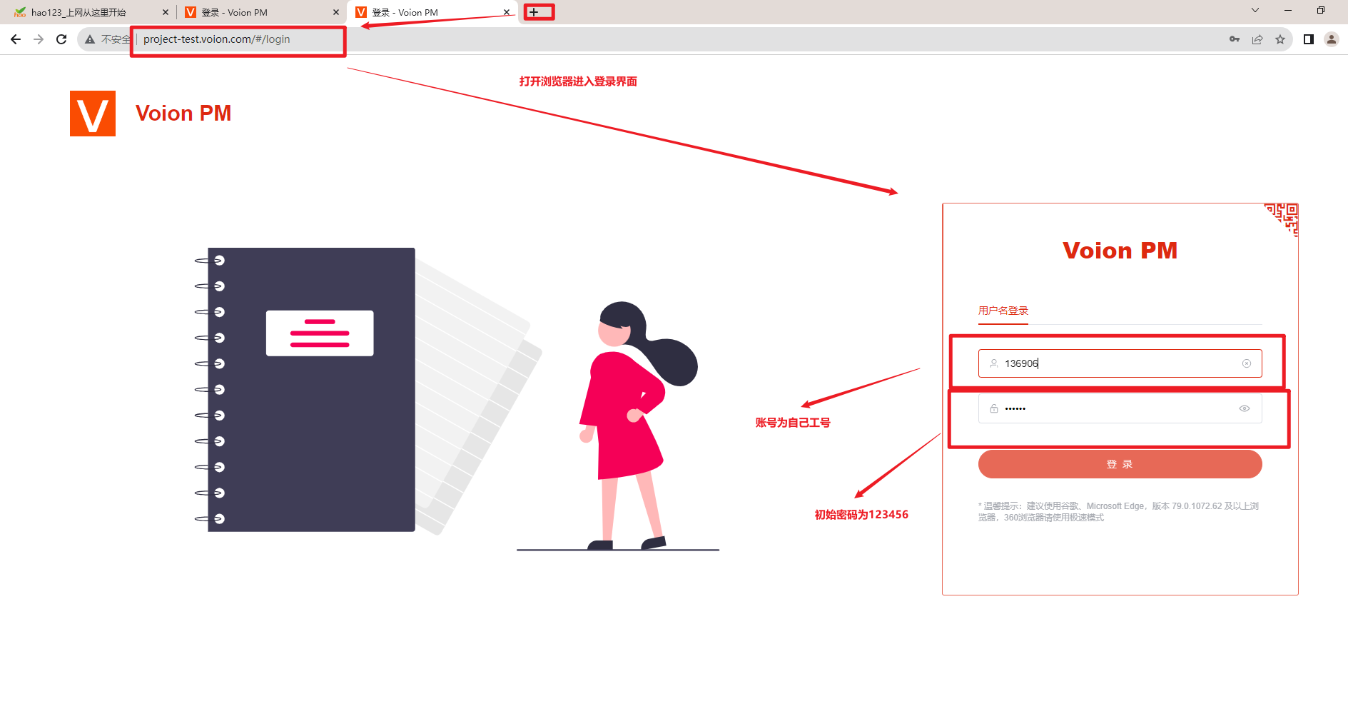

修改个人密码：
操作说明：首先登录系统，登录以后点击个人中心（见图1），进入个人中心界面，点击修改密码（见图2），最后提示修改成功
图1：
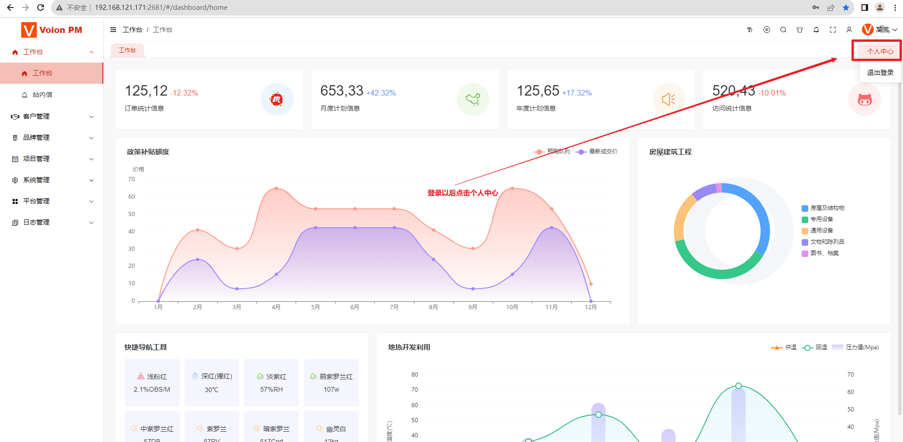
图2：
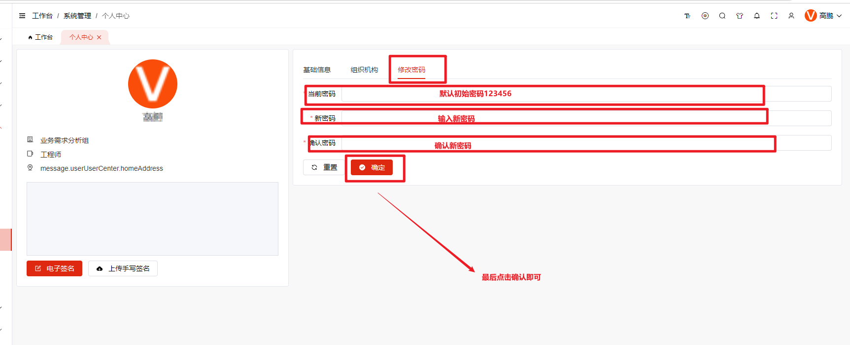
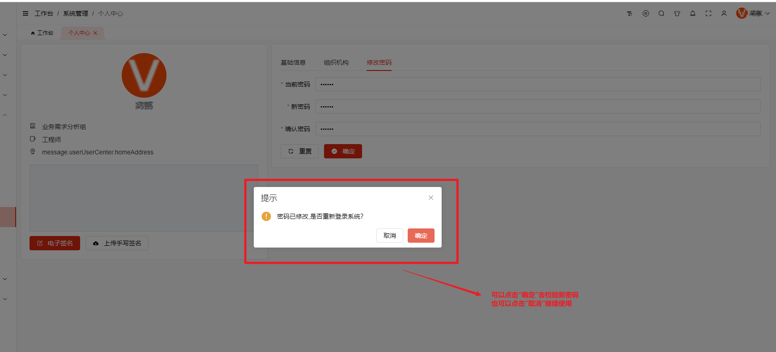

一、基本资料

1、客户信息管理

<1>、系统路径
客户管理-->客户信息管理

<2>、操作说明
新增：点击“新增按钮”进入新增页面，然后根据相关客户信息填写相应的客户资料即可，点击“确定”即可（见下图）
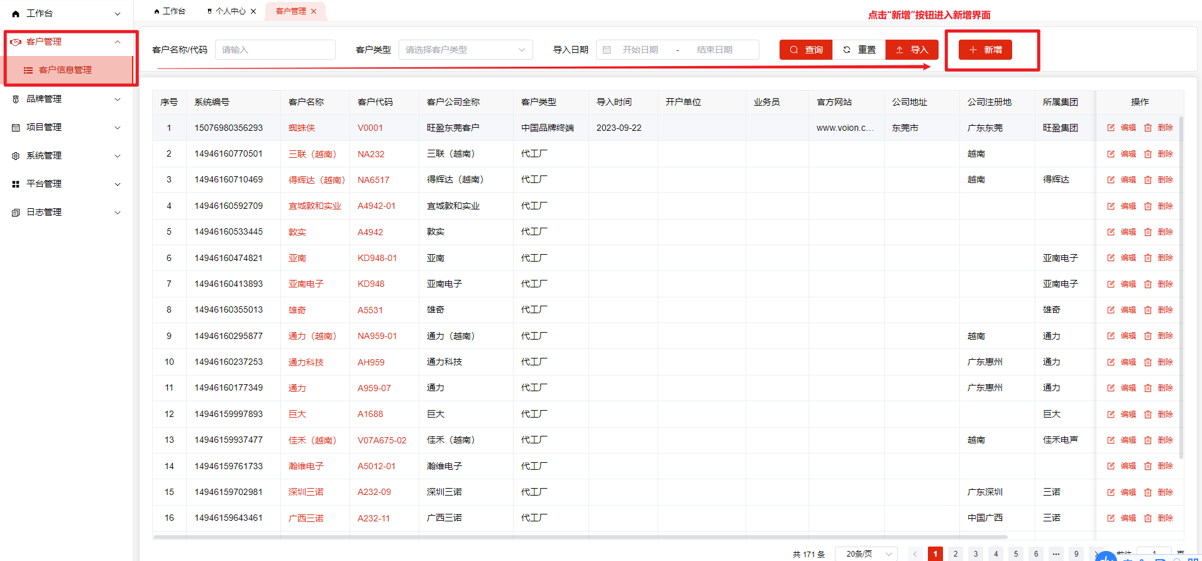
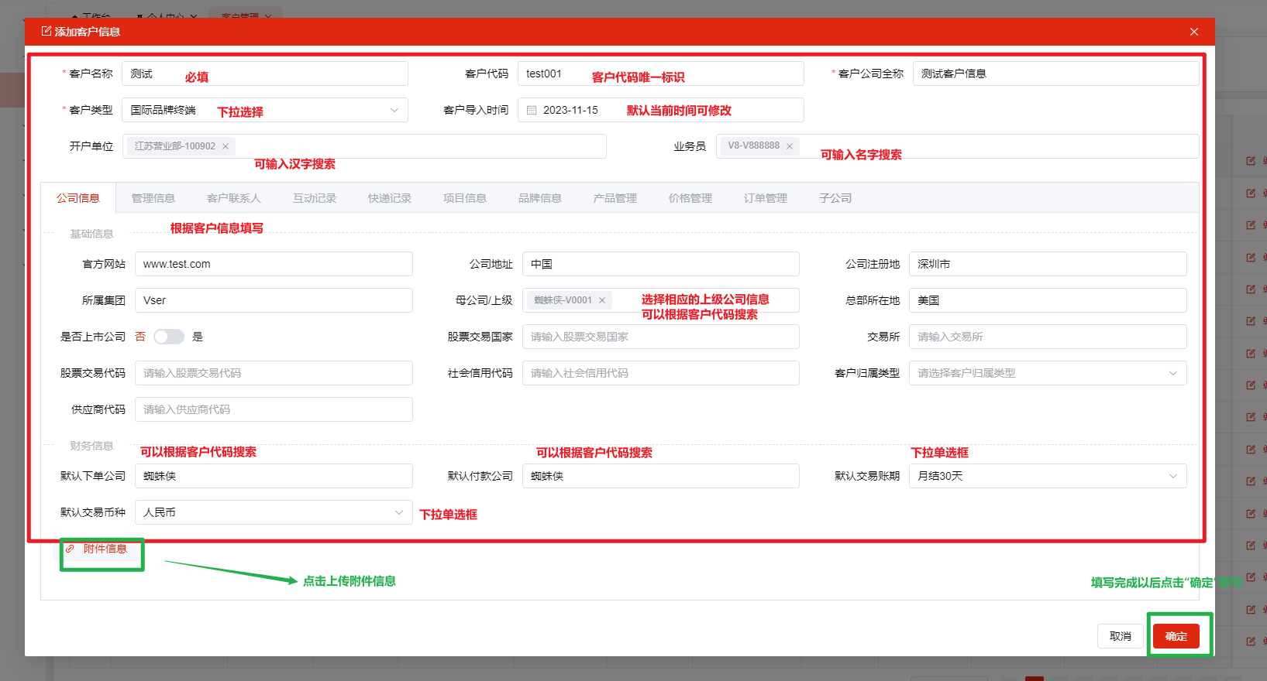
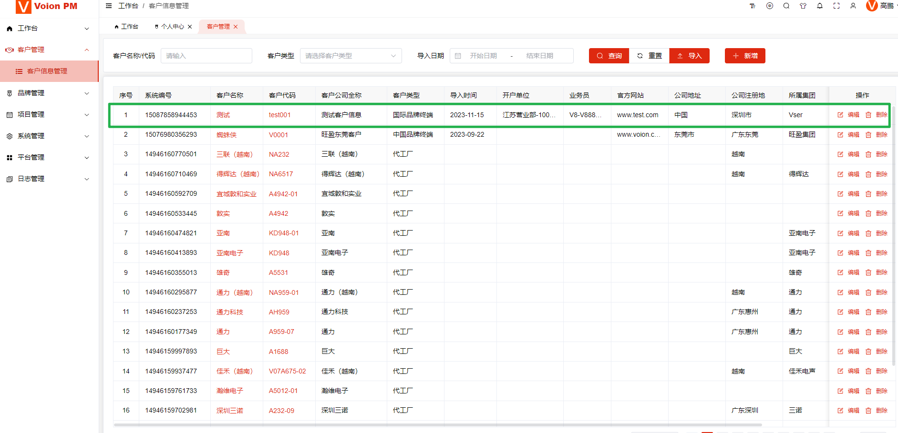
EXCEL导入：首先点击“导入”按钮，然后点击下载导入模板并将下载的导入模板按照相应列名进行信息录入然后保存，最后再次点击“导入按钮”选择导入模板，进行导入即可（见下图）
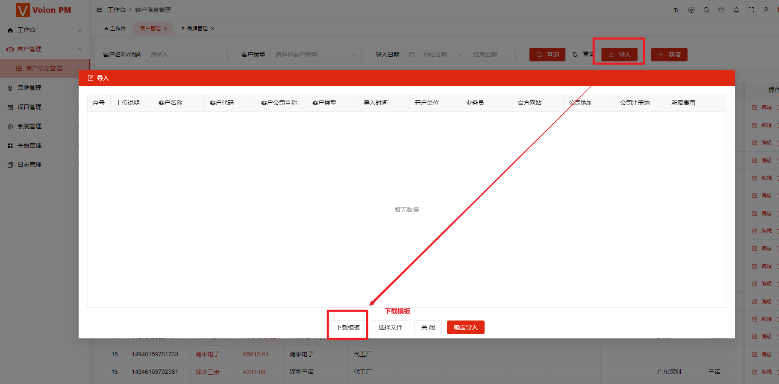
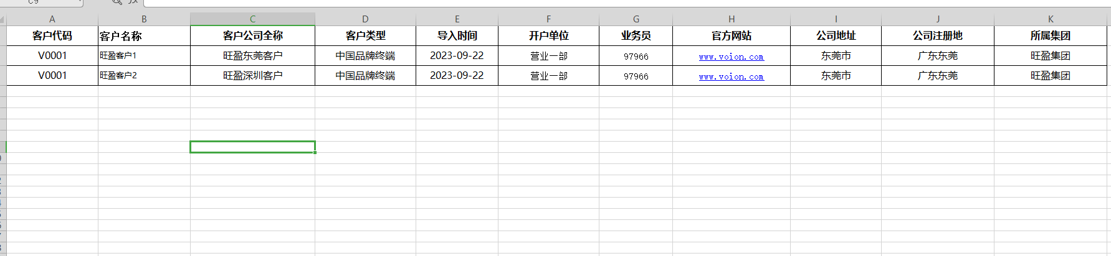
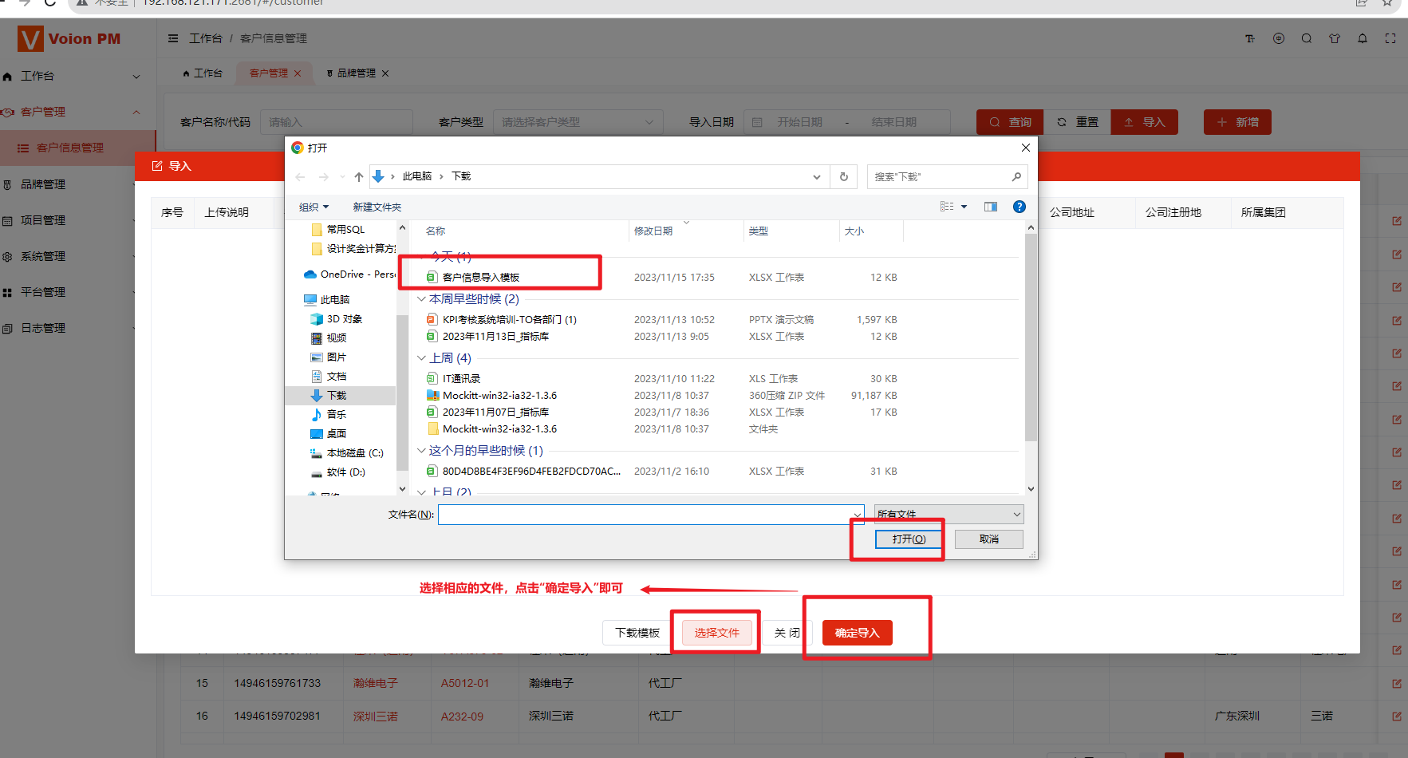
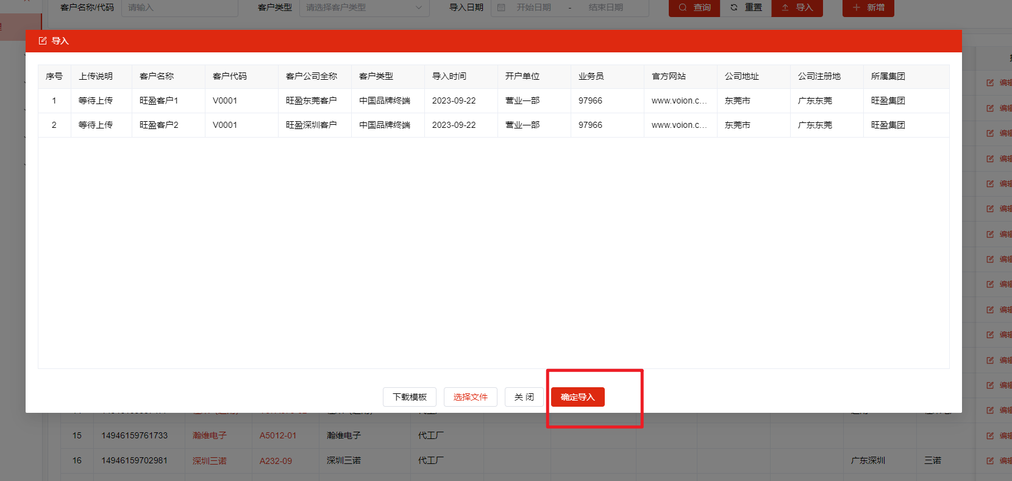

修改：先搜索需要修改客户的客户代码，找到相应的客户信息，点击右边的“编辑”按钮即可进入编辑界面，然后找到相应的信息栏位进行数据修改，最后点击确定即可（见下图）
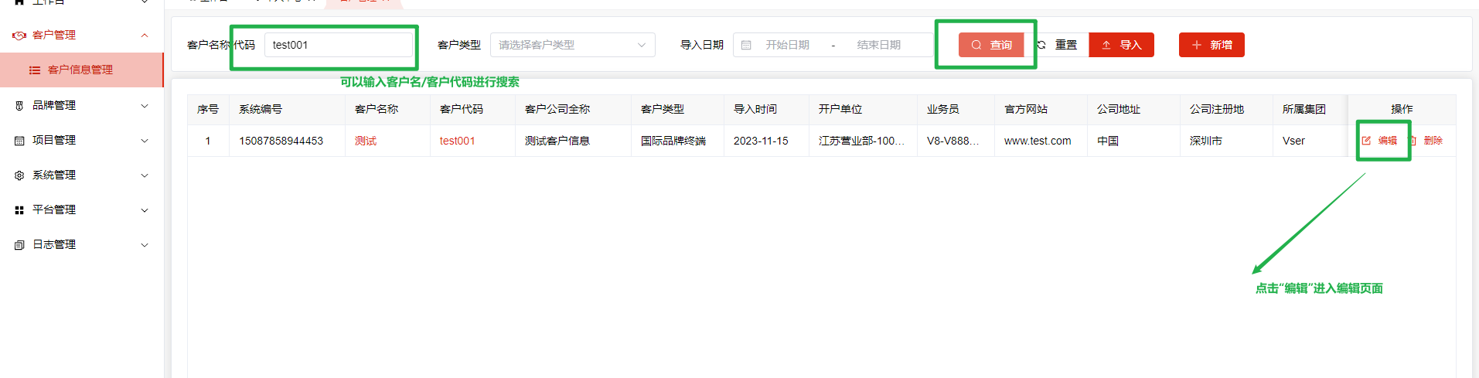
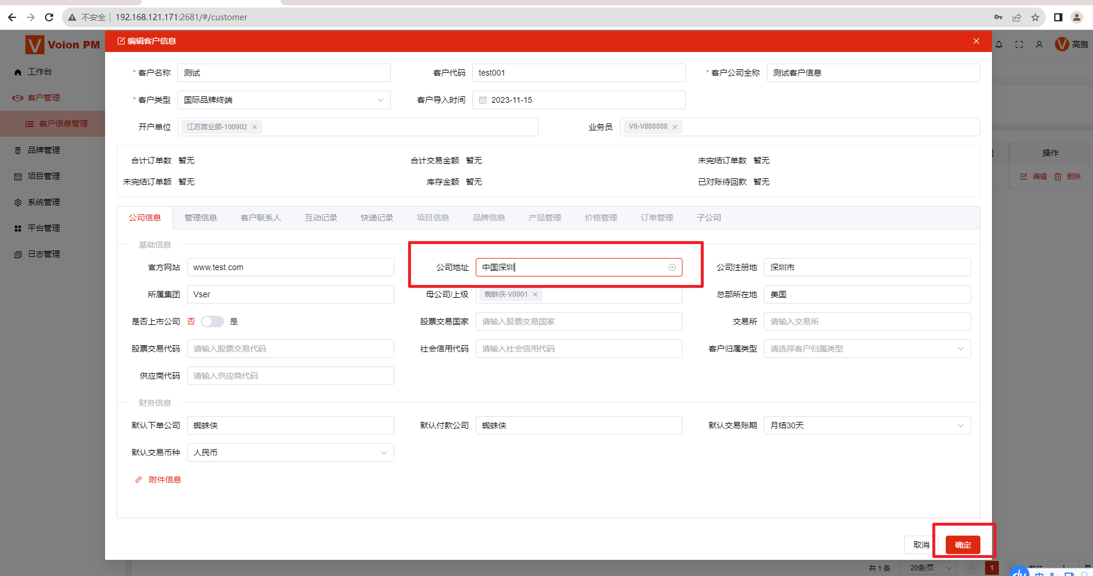
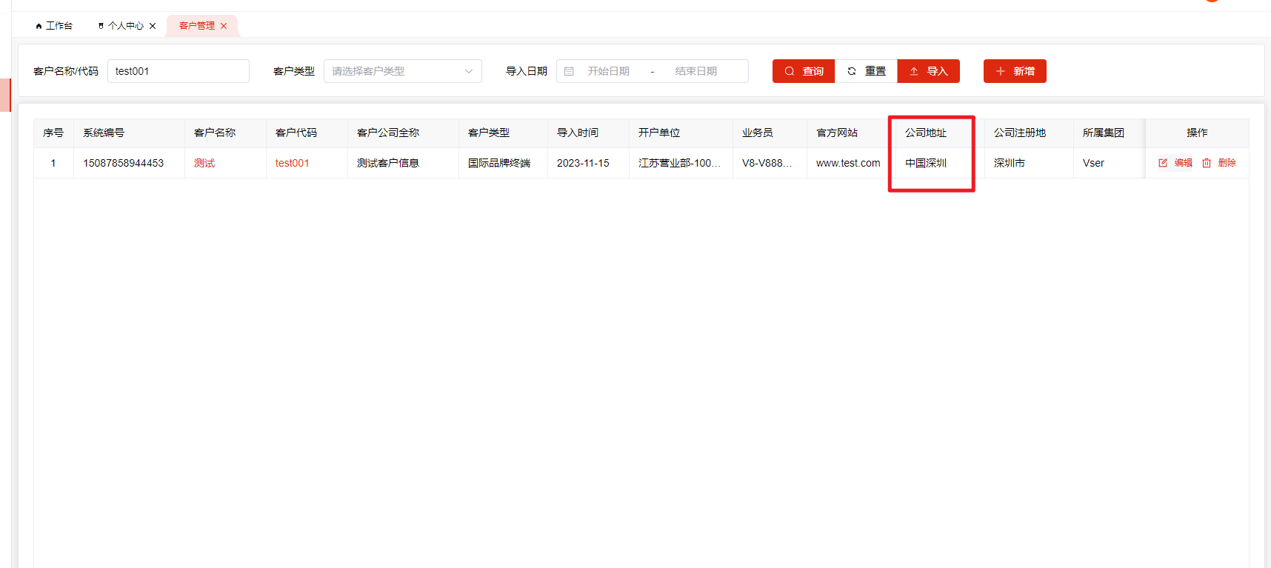

删除：先搜索到相应的客户信息，然后点击右端的删除按钮，进行删除即可（见下图）
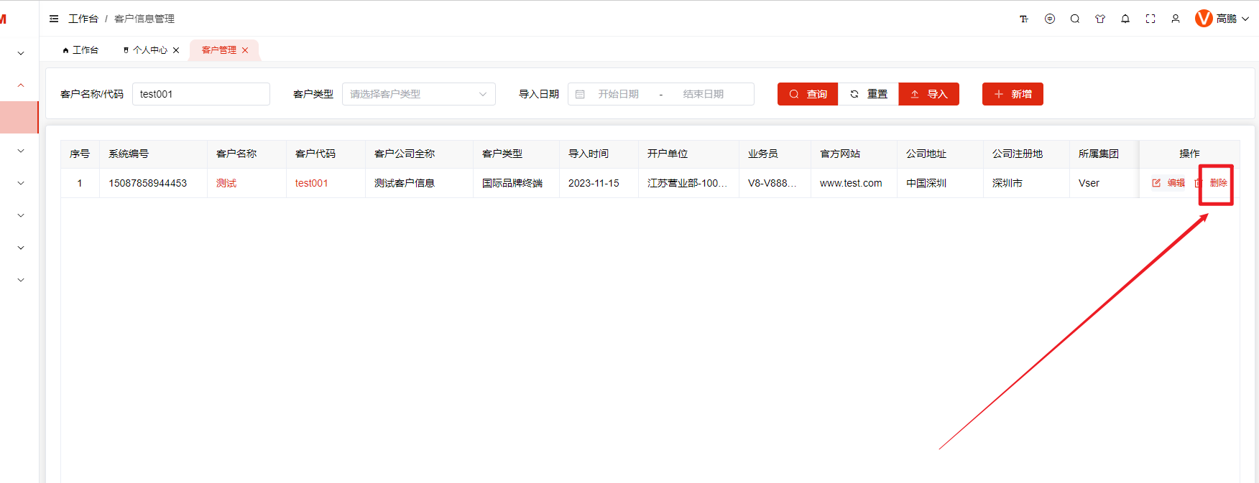

查询：可以根据表头搜索条件进行筛选，点击客户名称/客户代码可以进入当前客户信息的详情界面
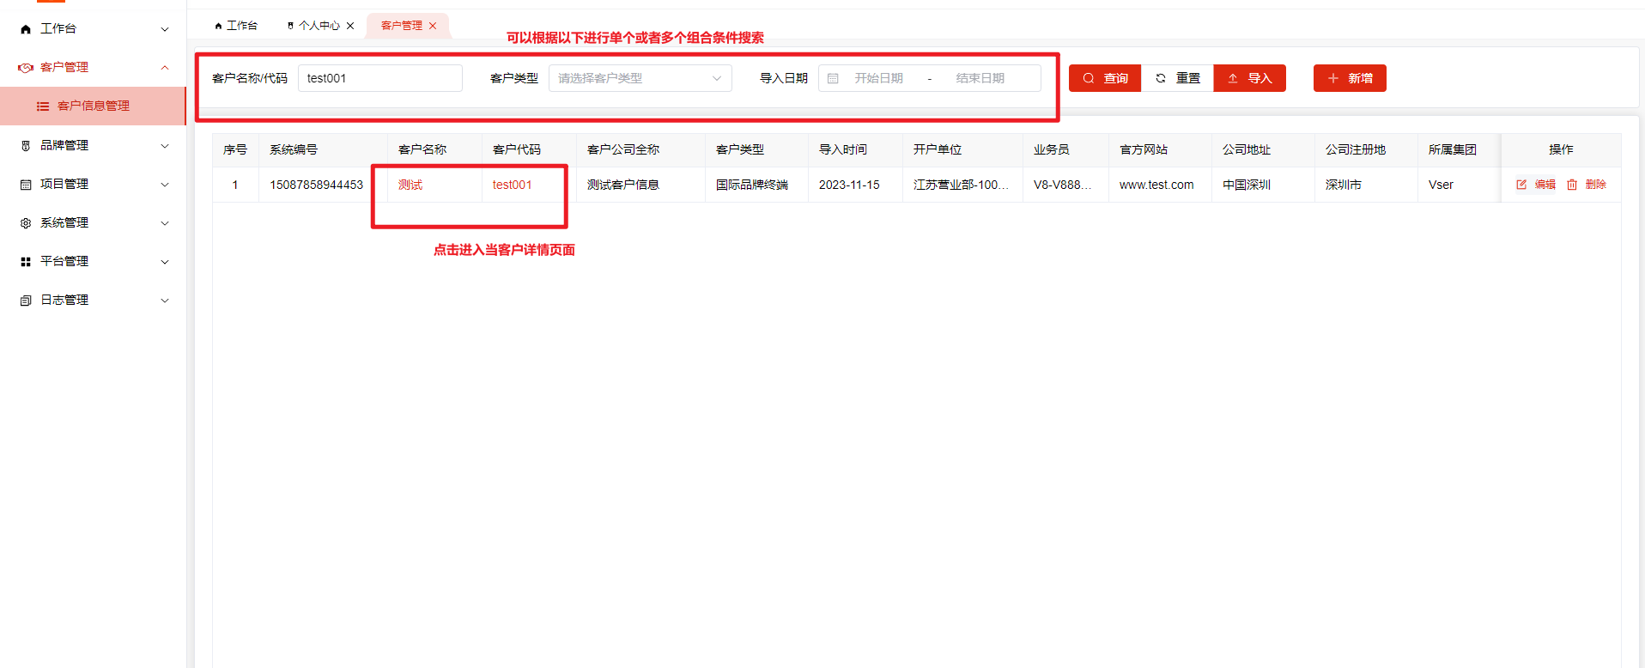

<3>、注意事项
控件说明：注意带有红色“*”为必填项，下拉框分单选框和多选框
页签说明：见下图，主要功能为增删改查
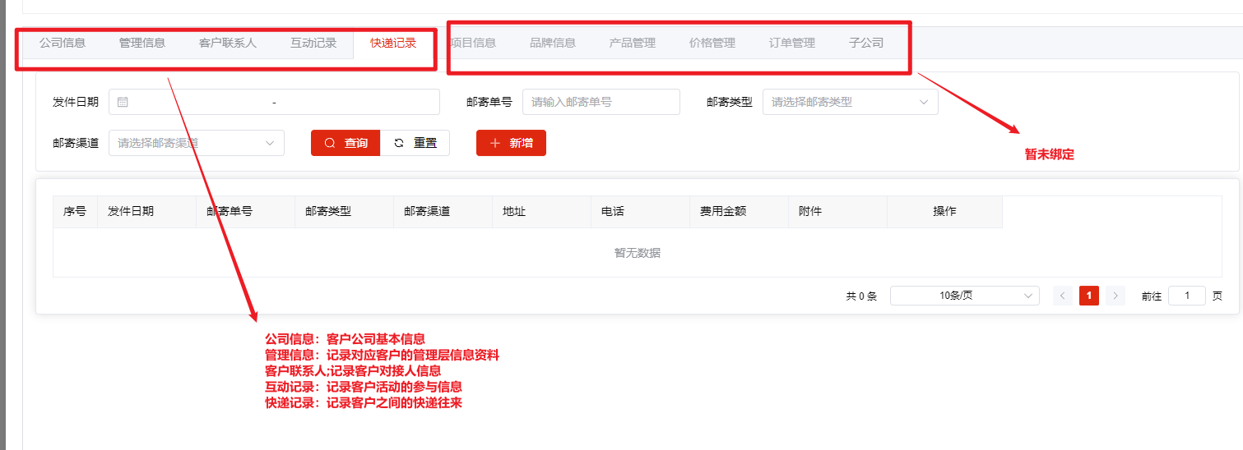
逻辑说明：该模块主要记录客户信息以及客户类型和客户之间的上下级关系，主公司可以在“子公司”页签中查看子公司信息
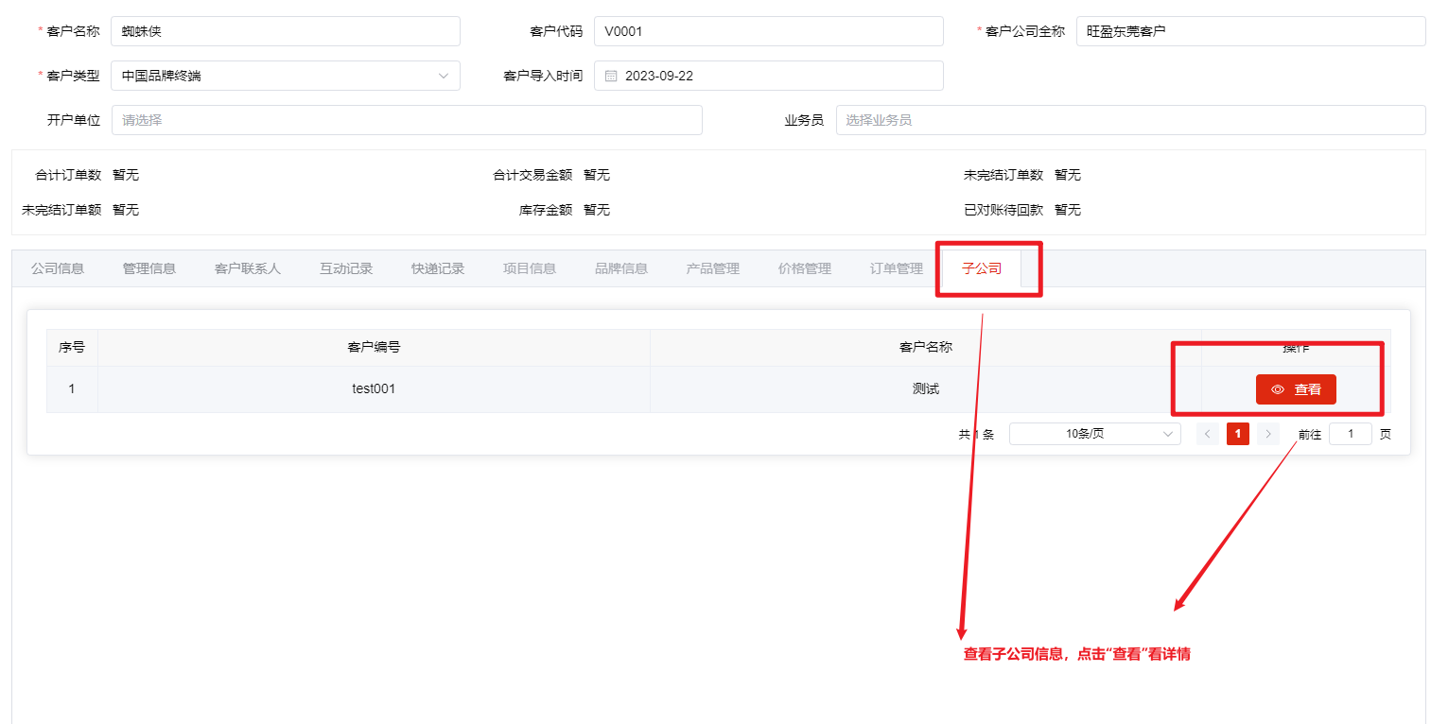

2、品牌信息管理

<1>、系统路径
品牌管理-->品牌信息管理

<2>、操作说明
增删改查&&EXCEL导入：和客户增删改逻辑相似，此处暂略操作指引
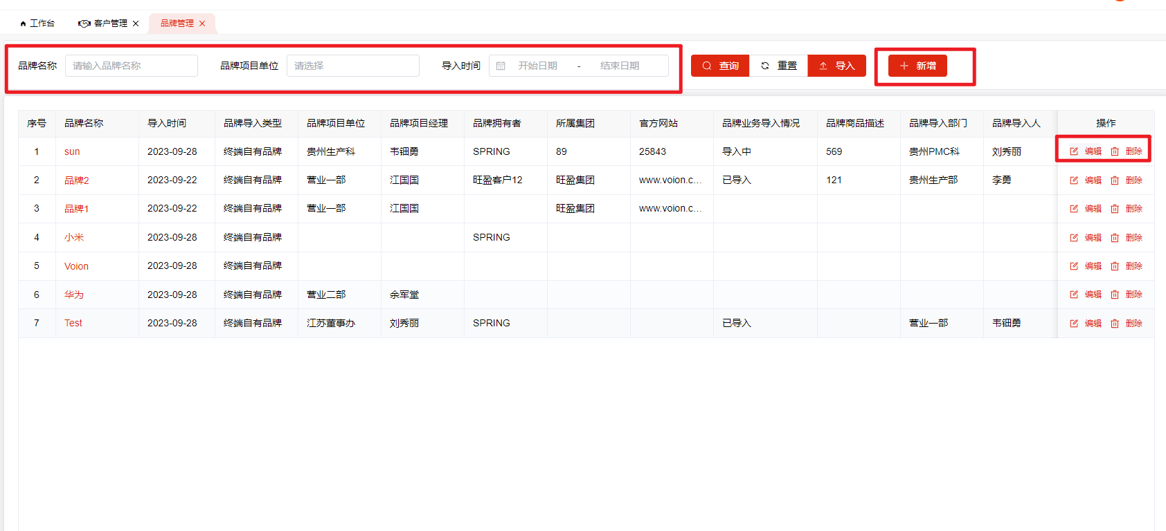

<3>、注意事项
控件说明：注意带有红色“*”为必填项，下拉框分单选框和多选框
页签说明：见下图，主要功能为增删改查

逻辑说明：该模块主要为了关联客户和品牌之间的关系，以及品牌下单代工厂和品牌之间的关系

3、产品信息管理

<1>、系统路径
产品管理-->产品管理

<2>、操作说明
增删改查：与示例1操作模式一致，暂略
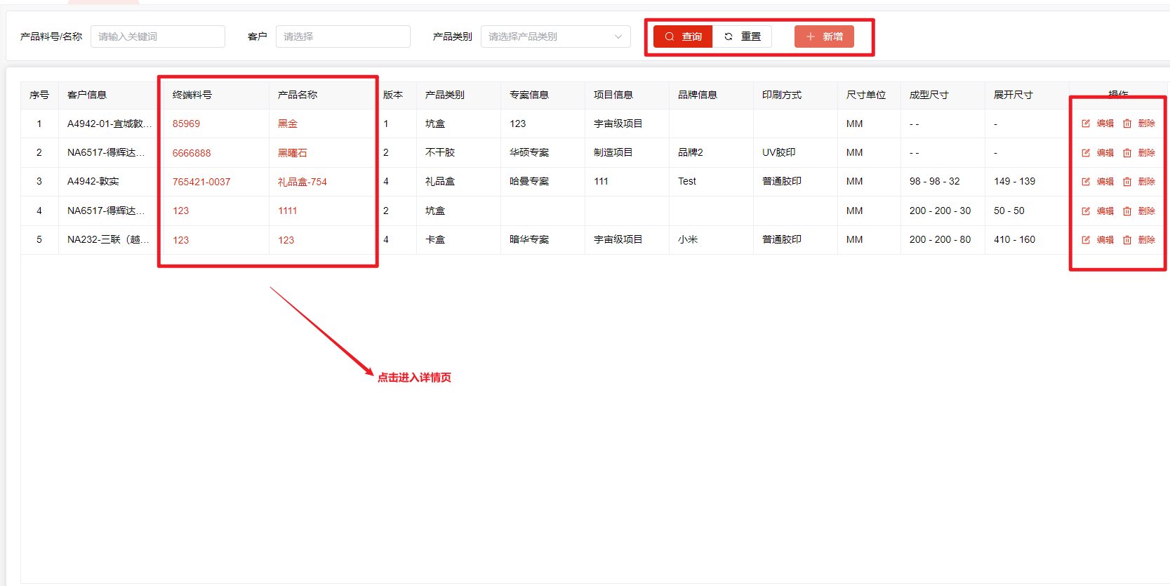

<3>、注意事项
控件说明：注意带有红色“*”为必填项，下拉框分单选框和多选框
页签说明：见下图，主要功能为增删改查
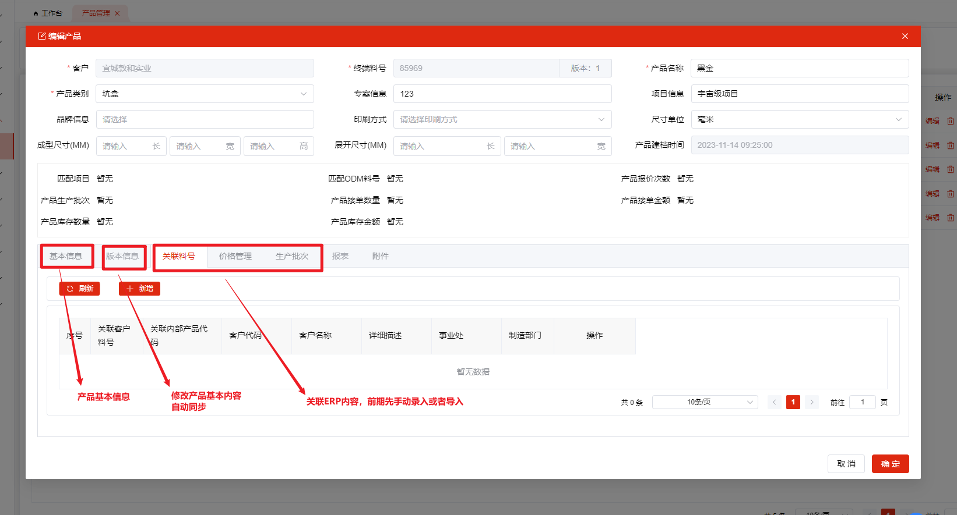
逻辑说明：该模块主要为建立客户产品基本信息，关联客户和品牌和专案及项目信息，然后和内部ERP信息进行关联

4、专案组信息管理

<1>、系统路径
专案管理-->专案组信息管理

<2>、操作说明
增删改查：暂略
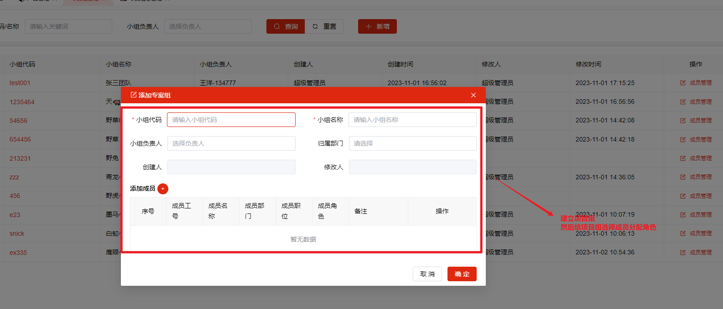

<3>、注意事项
控件说明：注意带有红色“*”为必填项，下拉框分单选框和多选框
逻辑说明：该模块主要创建专案小组信息，然后绑定专案组的成员以及项目角色，方便后续专案和项目信息同步选择专案小组信息和项目奖金分配

5、专案信息管理

<1>、系统路径
专案管理-->专案信息管理

<2>、操作说明
增删改查：暂略
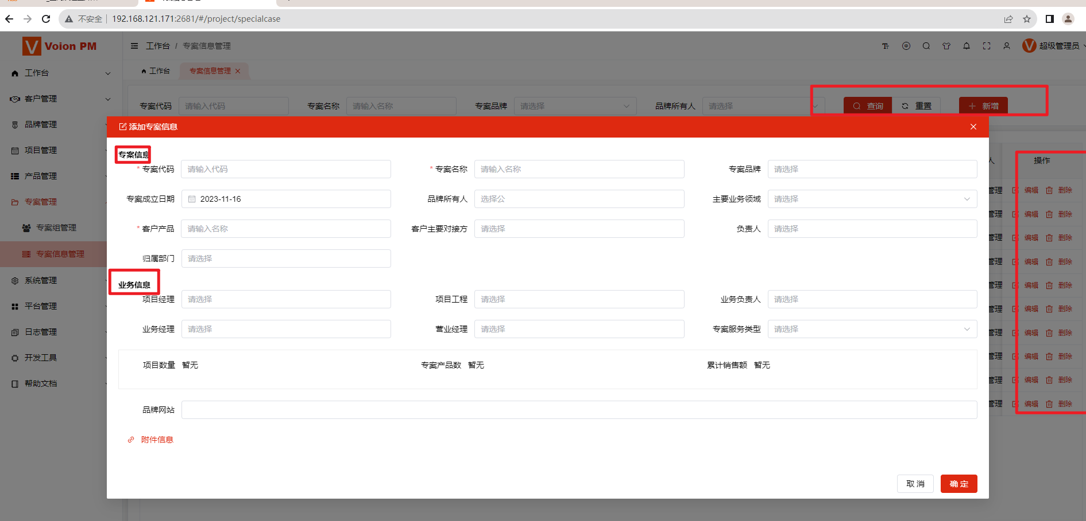

<3>、注意事项
控件说明：注意带有红色“*”为必填项，下拉框分单选框和多选框
逻辑说明：该模块主要为了创建专案信息，然后关联品牌和品牌客户以及业务角色之间的关系

6、订单管理

<1>、系统路径
订单管理-->专案订单

<2>、操作说明
增删改查：暂略

<3>、注意事项
控件说明：注意带有红色“*”为必填项，下拉框分单选框和多选框
逻辑说明：该模块是专案客户的下单数据汇总，是由ERP系统获取，也支持手动新增

7、报价管理

<1>、系统路径
项目管理-->价格管理（子页签）

<2>、操作说明
增删改查：暂略

<3>、注意事项
控件说明：注意带有红色“*”为必填项，下拉框分单选框和多选框
逻辑说明：该模块是专案客户的报价信息汇总，是由ERP系统获取，也支持手动新增，支持链接报价系统

8、设计需求单

<1>、系统路径
项目管理-->设计需求单（子页签）

<2>、操作说明
增删改查：暂略

<3>、注意事项
控件说明：注意带有红色“*”为必填项，下拉框分单选框和多选框
逻辑说明：该模块是专案的设计需求单汇总，是由ERP系统获取，也支持手动新增，支持链接设计需求单

9、打样工程单

<1>、系统路径
项目管理-->打样工程单（子页签）

<2>、操作说明
增删改查：暂略

<3>、注意事项
控件说明：注意带有红色“*”为必填项，下拉框分单选框和多选框
逻辑说明：该模块是专案客户的打样单数据汇总，是由ERP系统获取，也支持手动新增

二、项目信息管理

思维导图
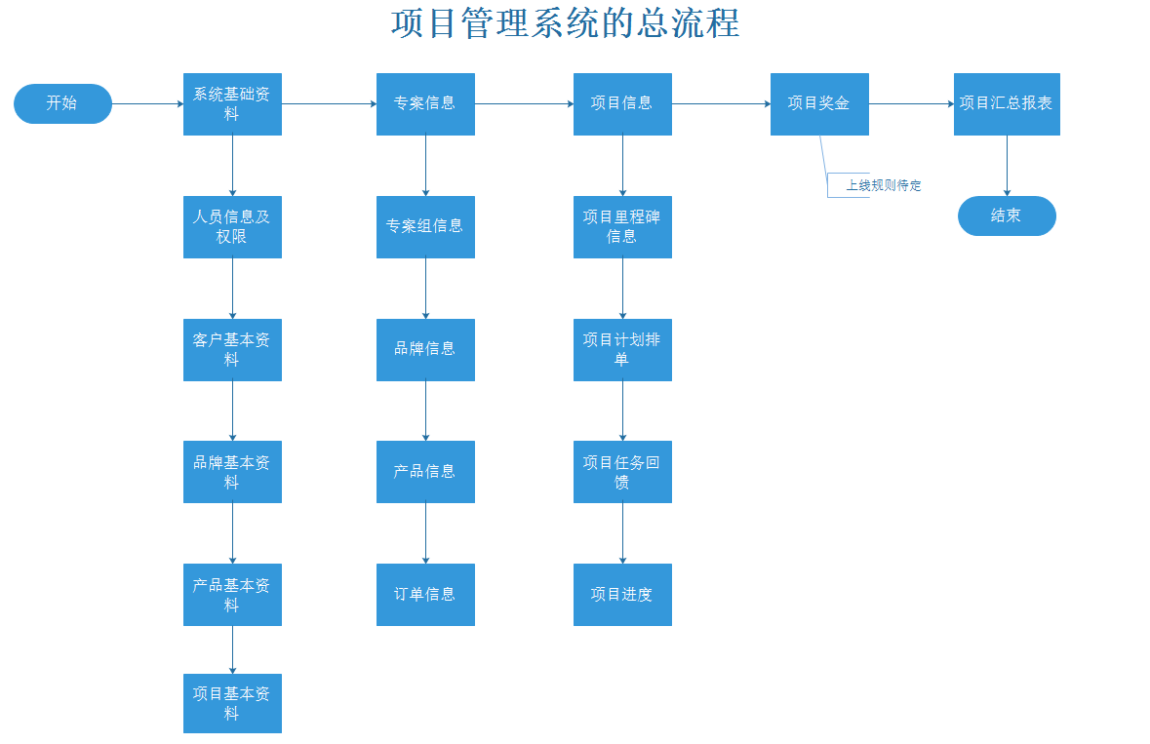

1、项目任务设定

<1>、系统路径
项目管理-->项目任务设定

<2>、操作说明
增删改查：暂略
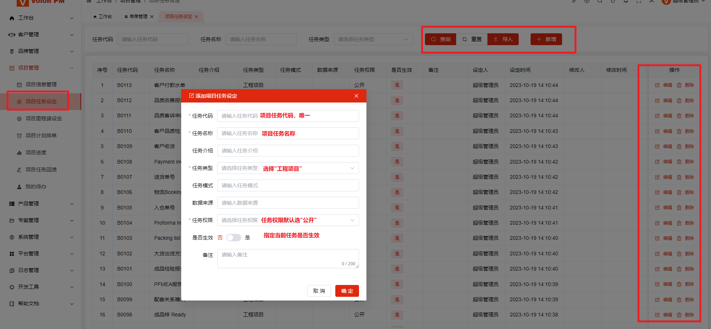

<3>、注意事项
控件说明：注意带有红色“*”为必填项，下拉框分单选框和多选框
逻辑说明：该模块主要是创建项目执行过程中的项目节点，也叫项目任务，例如：设计出图 也是属于项目任务中的一种，是项目进度和执行状态的必要条件

2、项目里程碑设定

<1>、系统路径
项目信息管理-->项目里程碑设定
业务逻辑：和产品BOM类似，是给相应种类的项目制定不同的项目任务路线，然后在项目计划安排的时候可以直接选择相应的项目路线，只需要根据相应的路线项目任务进行微调即可，不需要在一个一个任务的重新排列

<2>、操作说明
单个新增：
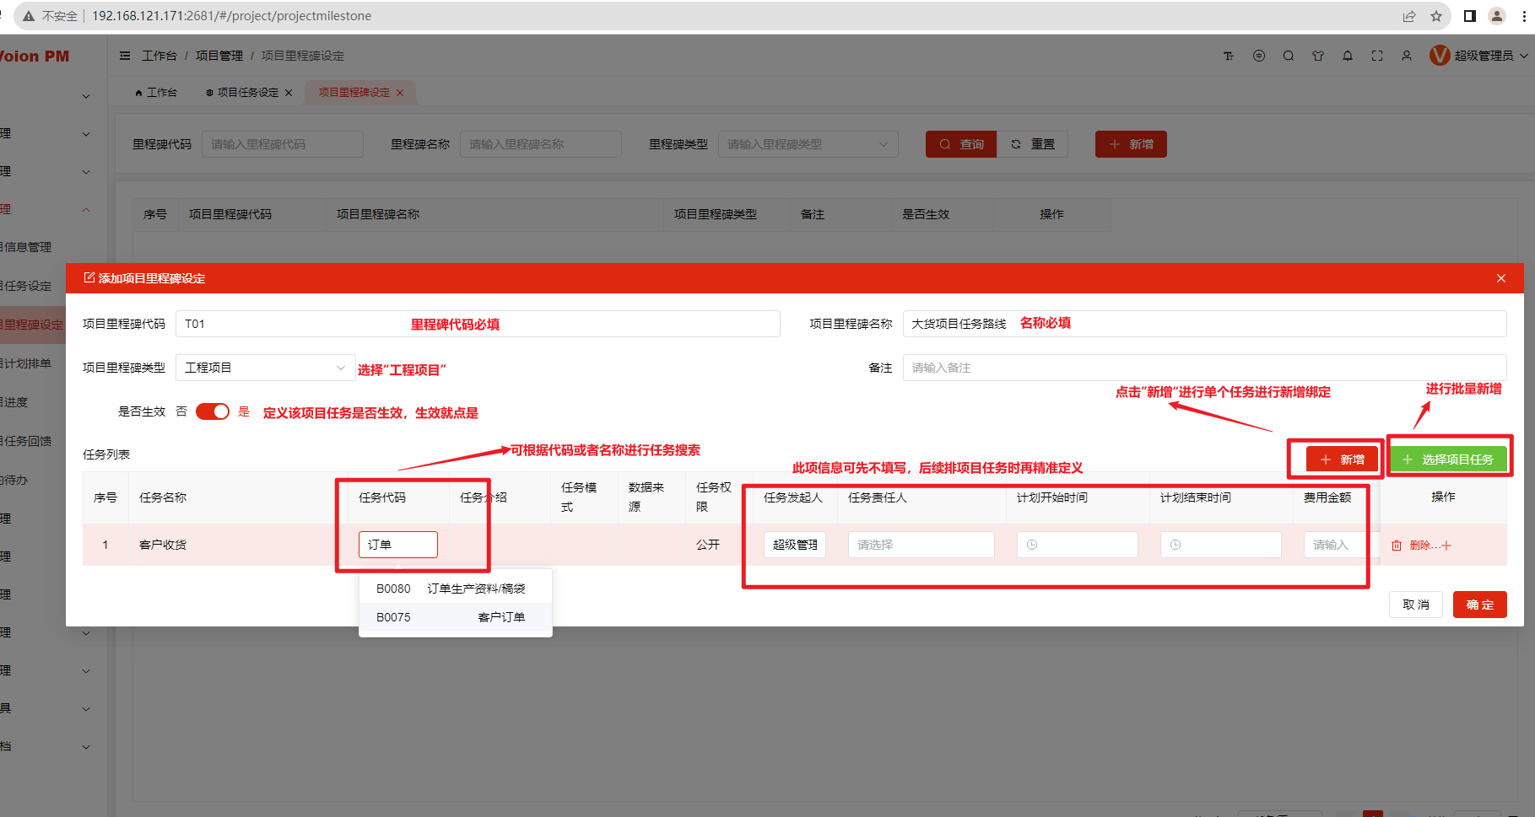
批量新增：
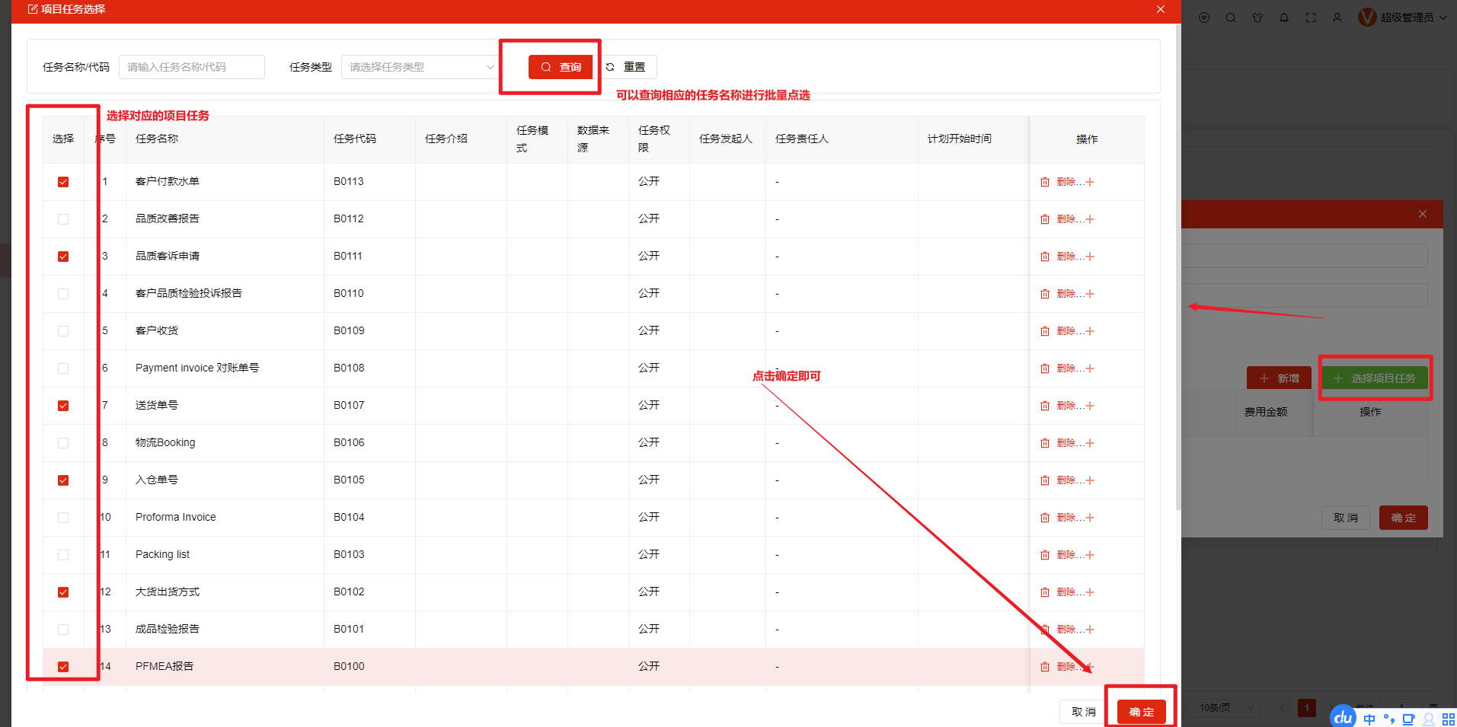

修改：点击编辑按钮进入相应的修改页面，进行数据调整即可
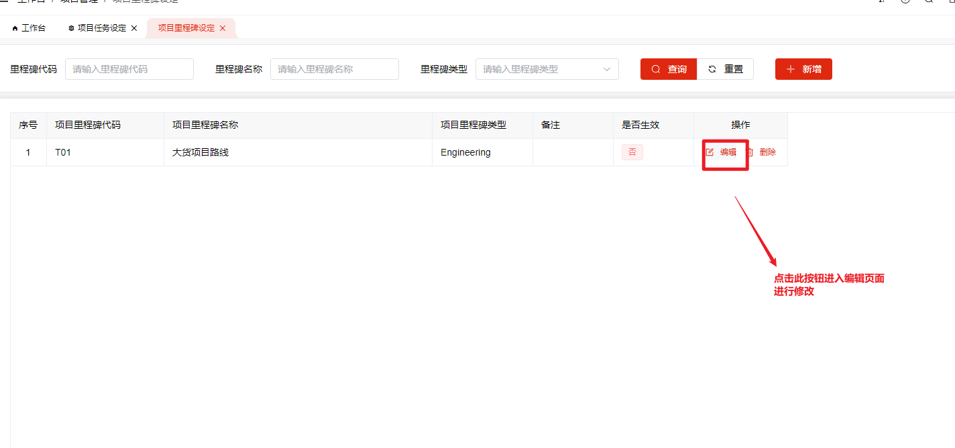
删除：点击删除按钮进行删除
查询：根据相应的里程碑代码或者名称等筛选条件进行查询
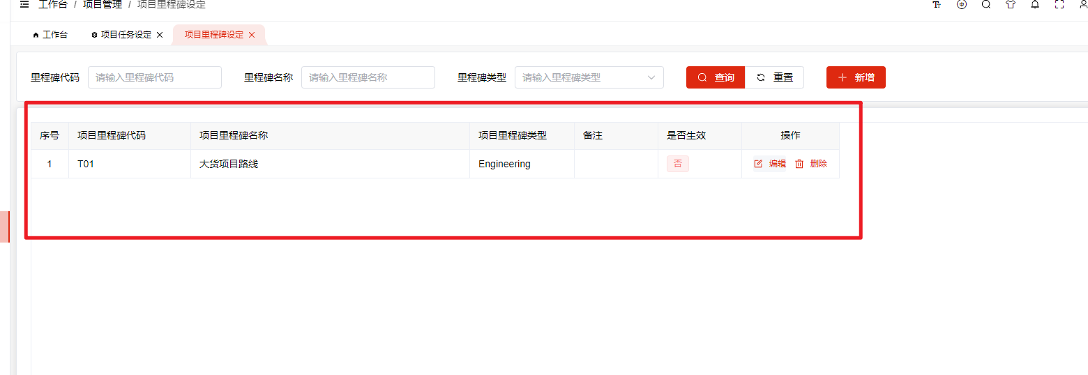

<3>、注意事项
控件说明：注意带有红色“*”为必填项，下拉框分单选框和多选框

3、项目基本信息创建

<1>、系统路径
项目管理-->项目信息管理

<2>、操作说明
增删改查：此处省略具体操作以客户信息为示例
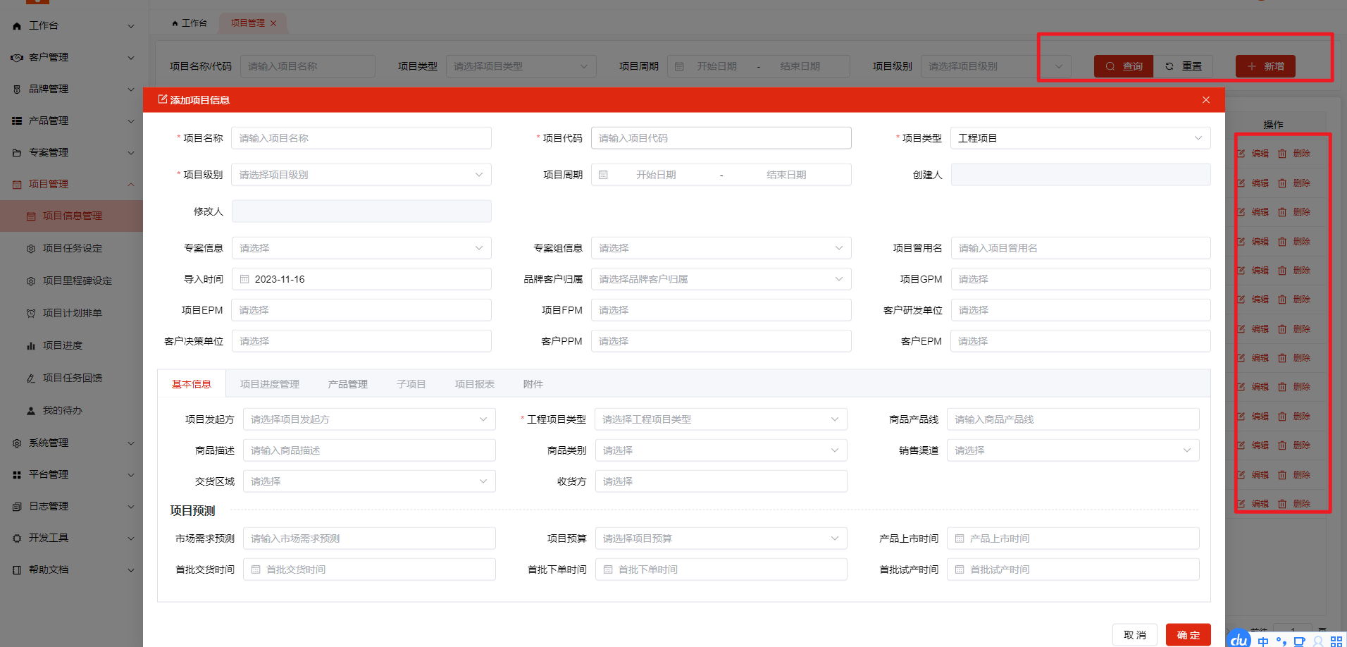

<3>、注意事项
控件说明：注意带有红色“*”为必填项，下拉框分单选框和多选框
页签说明：见下图，主要功能为增删改查
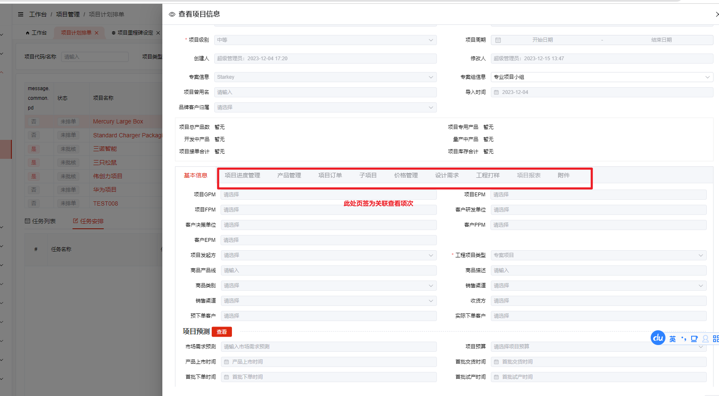

逻辑说明：该模块主要为项目信息创建，以及关联相应的专案信息（包含专案小组），客户信息，产品信息等

4、项目计划排单

<1>、系统路径
项目管理-->项目计划排单

<2>、操作说明
新增：
第一步：需要筛选出需要排任务的项目信息（见图1）
图1：
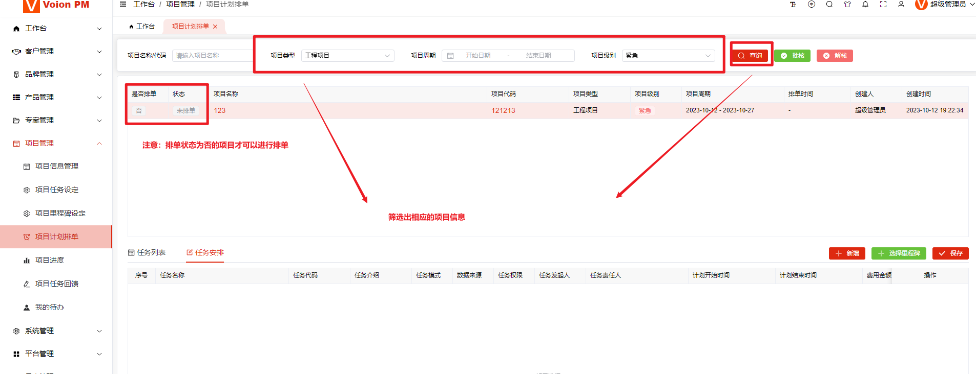
第二步：选中此项目，点击任务安排，可以选择点击“新增”按钮进行单条新增（见图2），也可以点击“选择里程碑”进行选择设定好的里程碑信息（见图3），最后进行任务责任人划分和指定排期保存，批核即可
图2：
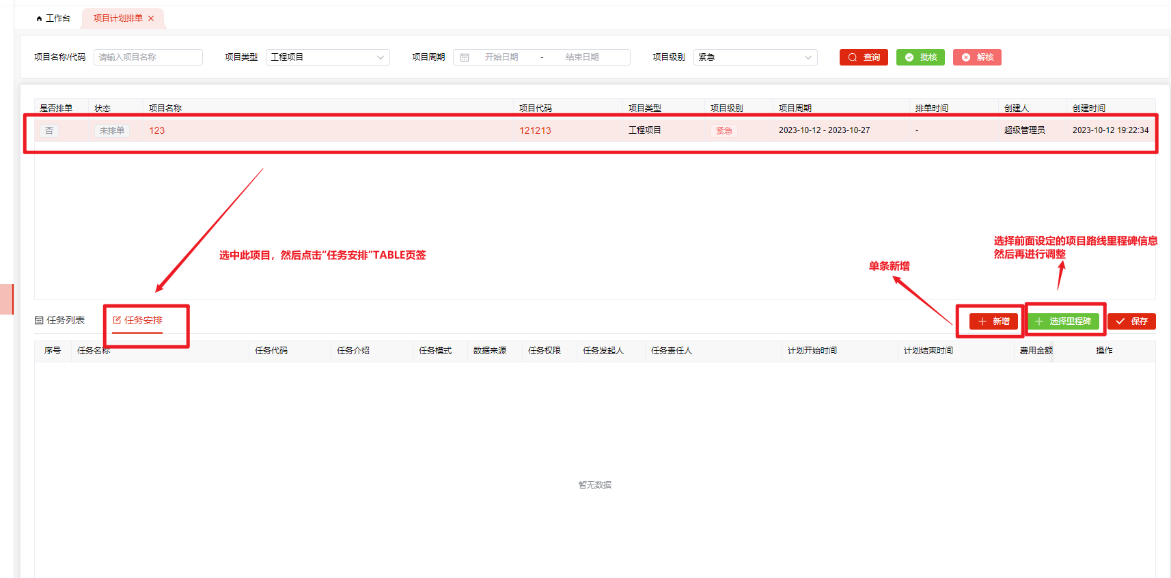
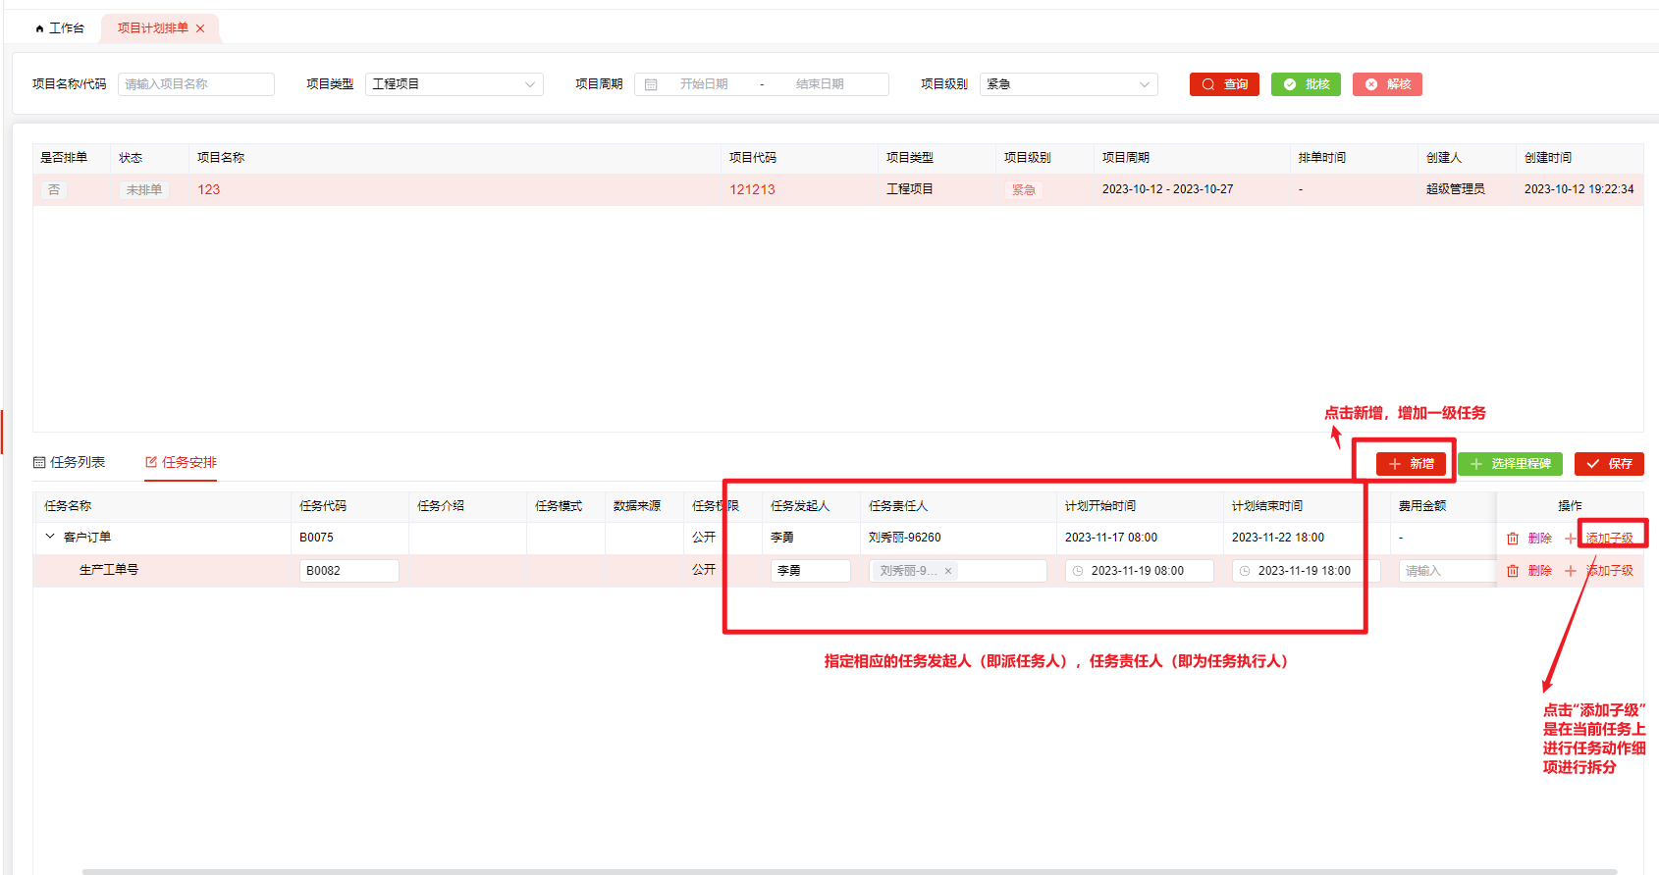
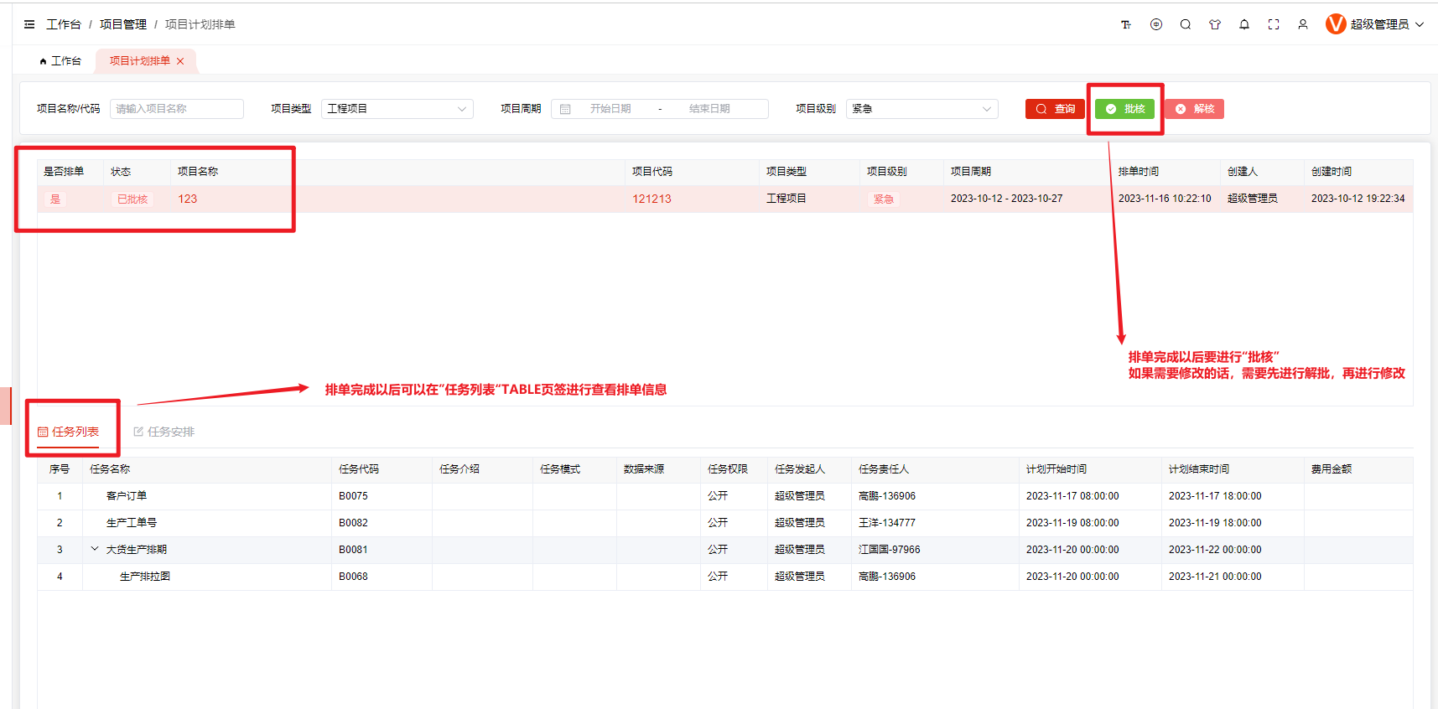

图3：
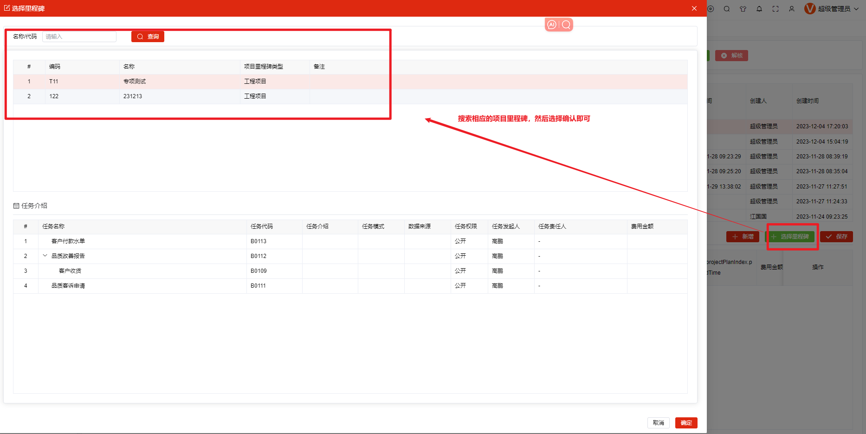
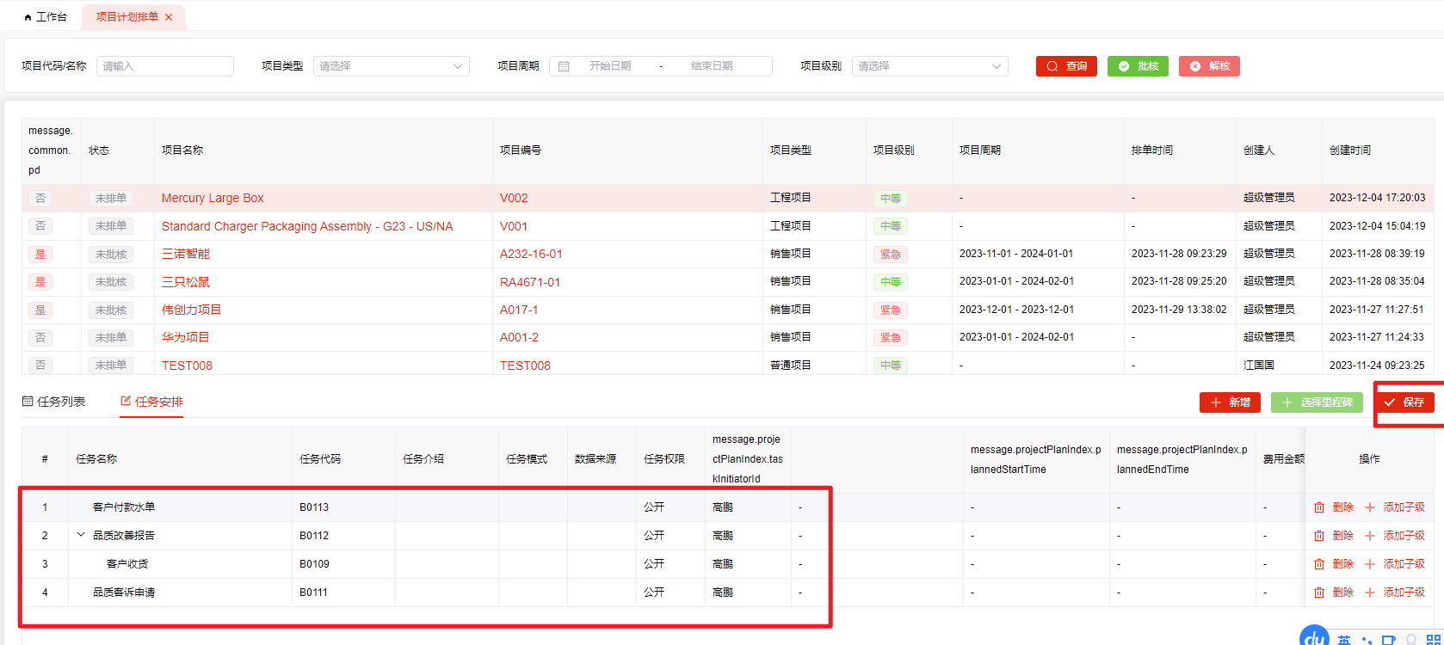

修改：
第一步：先筛选出当前需要修改的项目信息，然后查看其当前状态，是已批核还是未批核，如果是已批核状态，需要先点击解批按钮，再进行编辑（见图1）
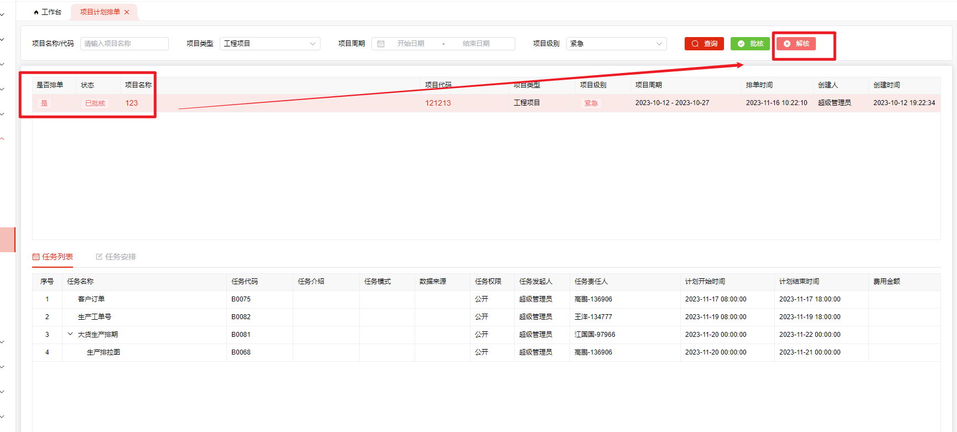
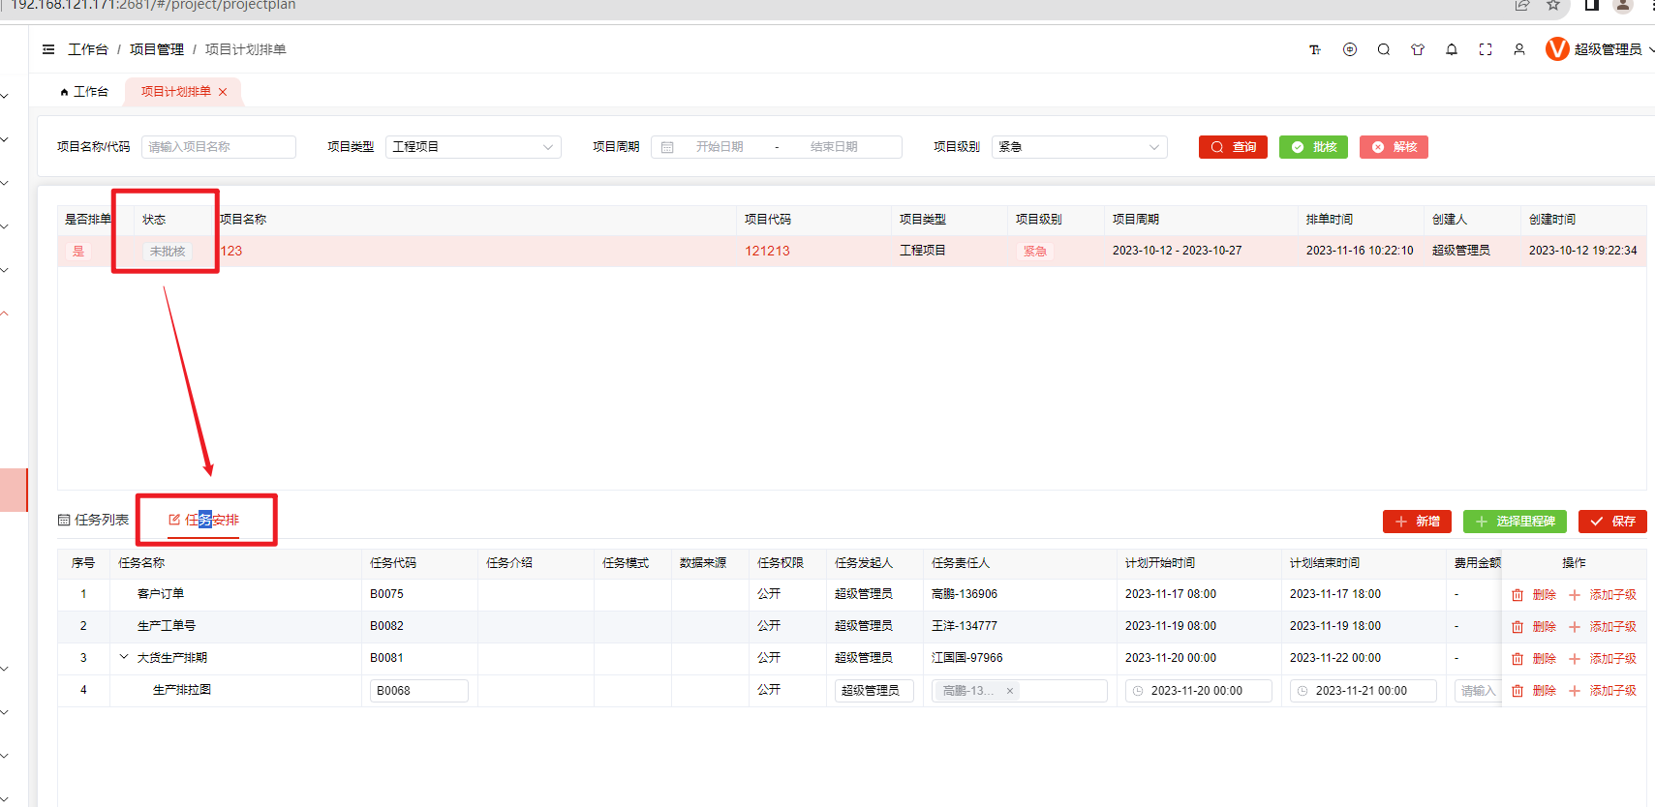
第二步：点击排单信息即可进入编辑状态，然后进行修改当前排单信息，然后再次点击批核即可（见图2）
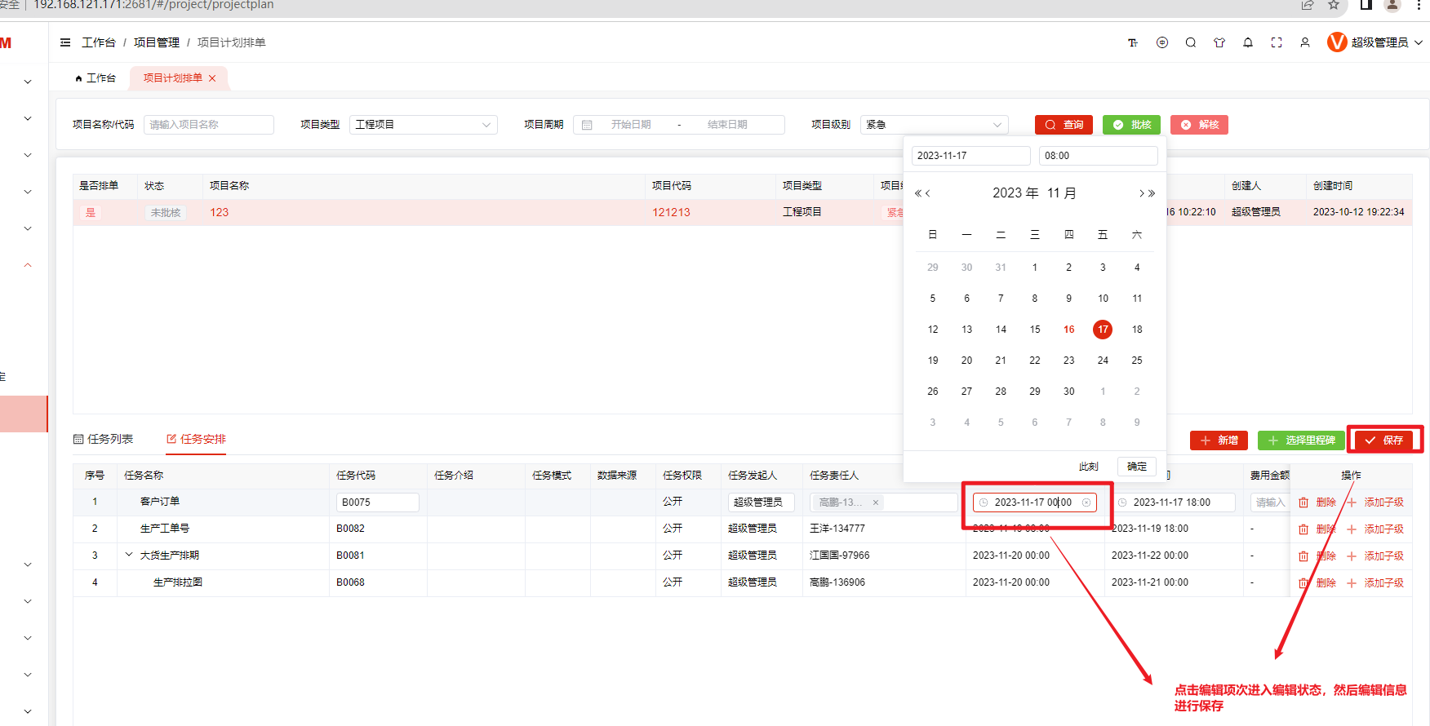

删除：
点击相应项次的删除按钮即可
查询：
根据筛选条件进行项目信息筛选，然后点击项目信息，可以查看排单信息和排单状态（见下图）
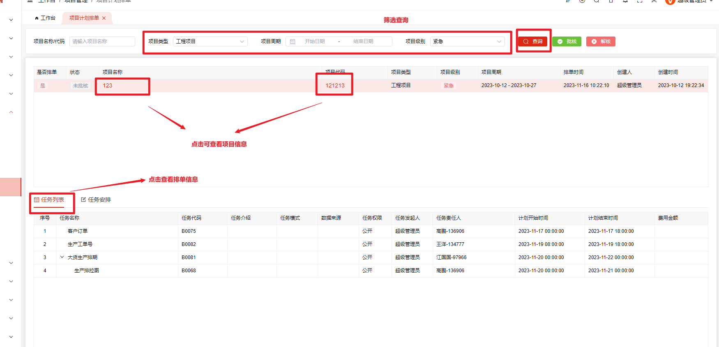

<3>、注意事项
控件说明：注意带有红色“*”为必填项，下拉框分单选框和多选框
逻辑说明：该模块主要针对相应的项目信息，进行项目任务的安排（主任务-子任务-发起人（派任务人默认当前操作者可修改）-责任人（任务执行人）-计划开始时间-计划完成时间）此处信息一定要精准，尤其是责任人，不然会造成责任人无法对相应的任务信息进行回馈进而导致项目进度信息不准确或者延迟滞后

5、项目任务回馈

<1>、系统路径
项目管理-->项目任务回馈

<2>、操作说明
操作对象：任务责任人(即任务责任人登录才可进行任务进度更新)
第一步:需要任务责任人登录自己的账号，筛选出需要回馈的项目信息，找到对应的项目任务，进行状态更新（注意：只可更新任务责任人为自己的任务信息）见下图
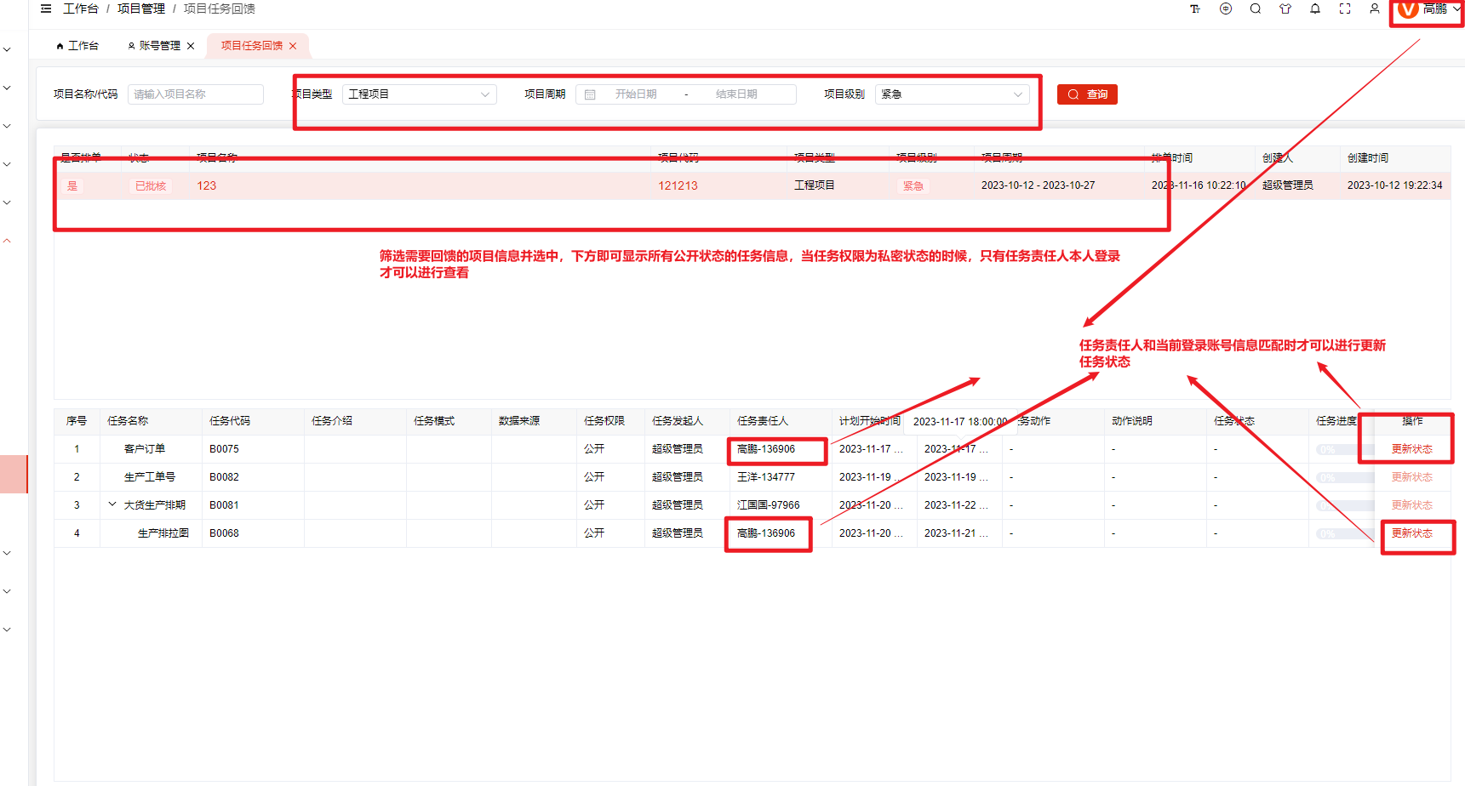
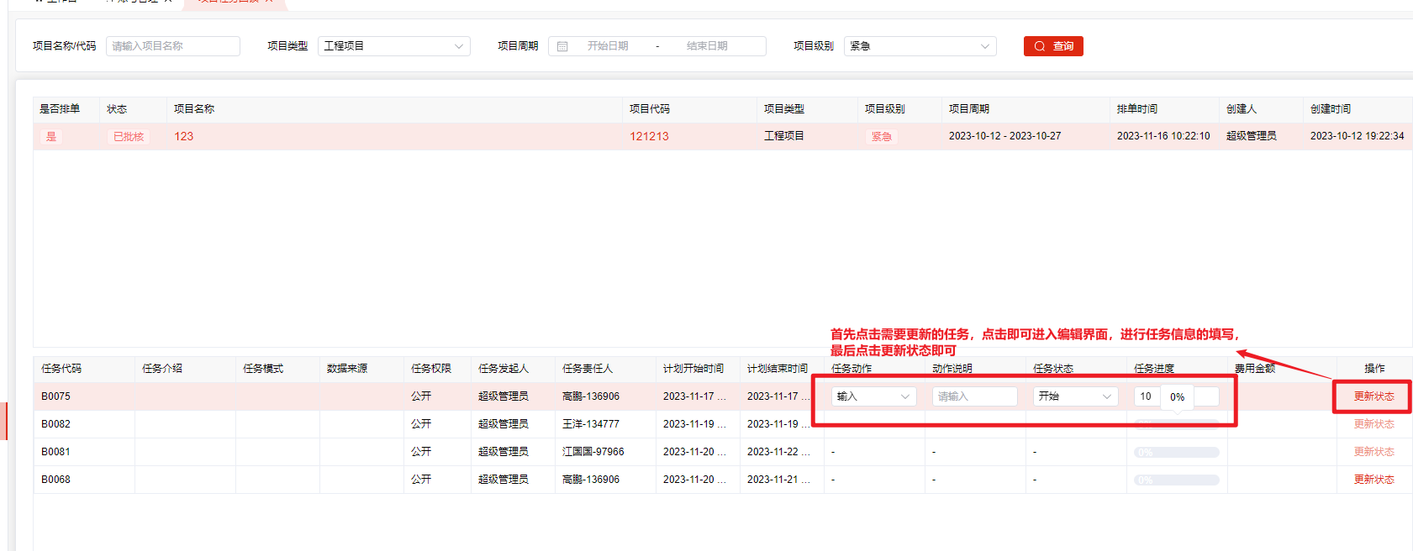
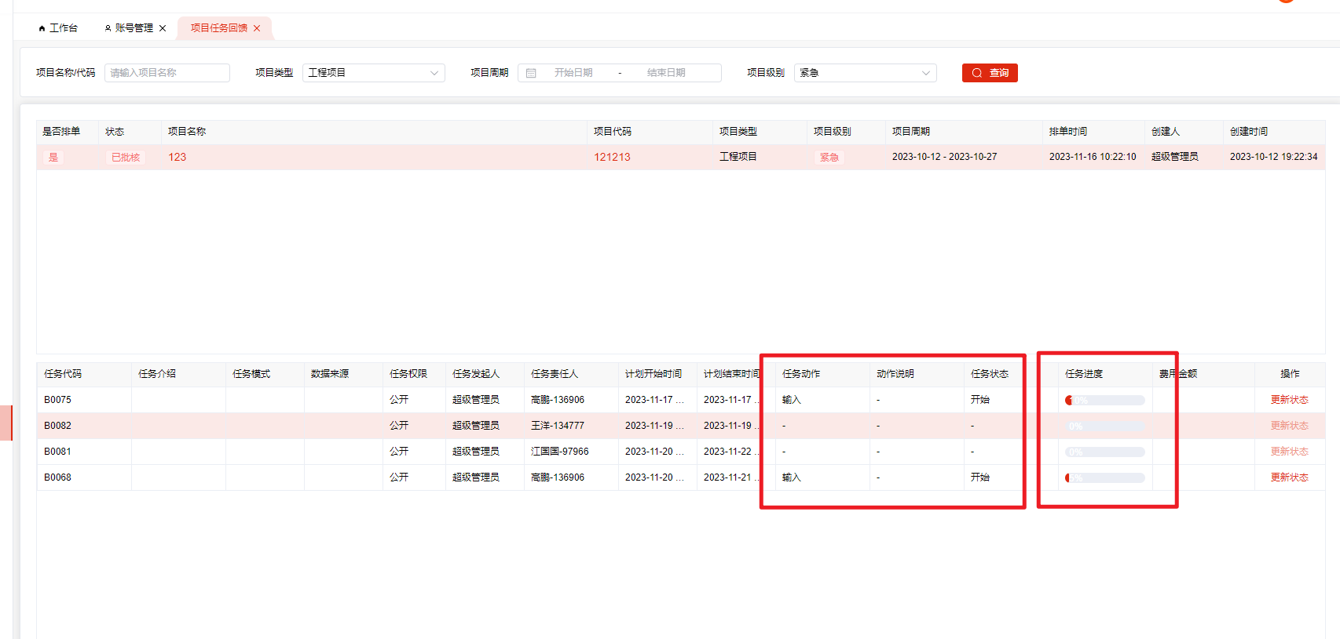

<3>、注意事项
控件说明：注意带有红色“*”为必填项，下拉框分单选框和多选框，针对任务责任人是自己的任务，选中该任务项，即可进入编辑状态
逻辑说明：只有当前任务责任人才可以进行相应的项目任务回馈
其他补充：任务责任人也可以点击“我的待办”进行任务状态的更新，见下图
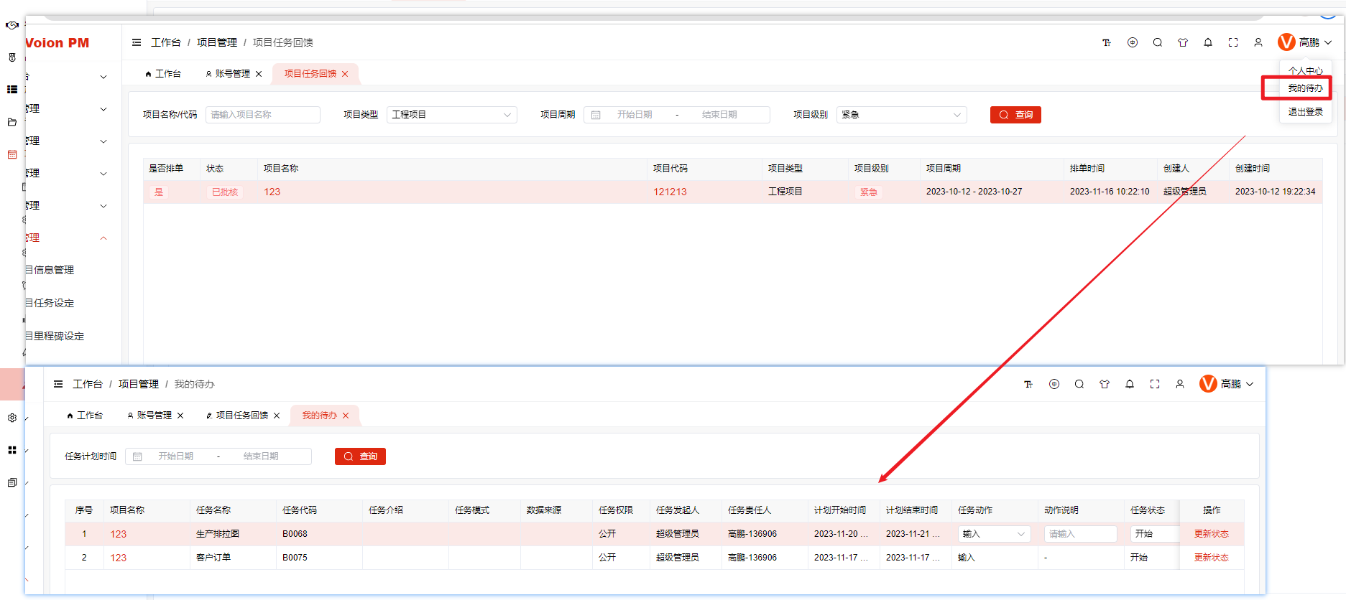

6、项目进度查看

<1>、系统路径
项目管理-->项目进度

<2>、操作说明
